**Мастер-класс**

**«Развитие функциональной грамотности учащихся средствами учебного предмета «Трудовое обучение (обслуживающий труд)»**

  Цель: повышение уровня профессиональной грамотности педагогов в вопросах формирования у учащихся функциональной грамотности средствами учебного предмета «Трудовое обучение. Обслуживающий труд».

Представление опыта работы по теме «Уход за изделиями из текстильных материалов» (правила замены фурнитуры).

Задачи:

познакомить с основными понятиями, связанными с функциональной грамотностью;

представить приёмы ручных швейных работ по замене фурнитуры и применить их на практике;

рефлексия собственного профессионального мастерства участниками мастер – класса.

Целевая аудитория: педагоги школы.

Время проведения – 30 минут

Оборудование: ПК, проектор, швейные материалы и инструменты.

Этапы мастер-класса:

1.Организационный (1 мин.): вступительное слово мастера, постановка целей и задач мастер-класса.

2.Теоретическая часть: основные понятия темы и приёмы работы (10 мин.).

3.Практическая часть: проведение «урока» с участниками с демонстрацией приемов эффективной работы (20 мин.).

4.Рефлексия: обсуждение результатов совместной деятельности (2-3 мин.).

**План-конспект мастер-класса**

**1. Вступление (организационный этап)**

Здравствуйте, уважаемые коллеги!  Предлагаю вашему вниманию мастер-класс «Развитие функциональной грамотности учащихся средствами учебного предмета «Трудовое обучение. Обслуживающий труд» по теме «Уход за изделиями из текстильных материалов. Правила замены фурнитуры» для мальчиков 6 класса, который способствует развитию функциональной грамотности, формирует умение и навыки простейшего ремонта одежды, а именно замены фурнитуры.

**2. Теоретическая часть (*сопровождается презентацией*)**

*«Образование есть то,*

*что остается после того когда*

*забывается все，*

*чему нас учили в школе...»*

Альберт Эйнштейн

В современном образовании необходимо, чтобы ученик не только владел суммой знаний по предмету, но и успешно использовал их в разнообразных ситуациях жизни. Поэтому сейчас одной из задач учителя трудового обучения, научить ребенка ориентироваться в житейских проблемах и справляться с задачами в быту. Уроки труда играют важную роль в развитии самостоятельности обучающихся, потому, что независимо от типа экономики труд был, есть и будет главным условием жизнедеятельности человека, важнейшим средством самоутверждения и самовыражения его как личности.

Предмет «Трудовое обучение – особенный. Он формирует у детей широкий кругозор, знакомит с новой техникой, современными технологиями, помогает ориентироваться в мире профессий. На уроках трудового обучения обучающиеся учатся: выдвигать, обосновывать идеи, моделировать, конструировать, шить, вязать, вышивать, готовить, составлять меню, выполнять экономические расчеты, подбирать необходимые продукты и материалы и т.д. Изучение предмета «Трудовое обучение» направлено на приобретение общетрудовых и семейно-бытовых, профессионально-трудовых навыков, обеспечение интеллектуального, нравственного и эстетического развития.

Именно трудовое обучение объединяет знания всех школьных дисциплин, а теоретическое знание превращает в деятельность, в конкретное действие, которые воплощаются в созданных предметах окружающего мира. Например: алгебра и геометрия нужна при проведении расчётных операций, графических построений, расходов материалов, себестоимости изделия, маркетинга; химия - при изучении свойств текстильных материалов, пищевых продуктов; биология - при анализе преобразования объектов живой природы; физика - при изучении принципов работы механизмов; история и искусство - при изучении ДПТ; иностранный язык - при трактовке терминов и понятий; рисование и черчение – при разработке эскизов; ОБЖ – при организации рабочего места, техники безопасности при работе с тканью и другими инструментами.

Содержание предмета «Трудовое обучение» обладает огромным потенциалом для развития функциональной грамотности, причем всех её составляющих.

Слайд № 3,4,5

**Кроссворд «Функциональная грамотность»**

Способность человека читать, понимать, осмысливать, оценивать и использовать тексты для расширения персональных возможностей, решения личностных задач, а также всестороннего участия в жизни общества (2. читательская).

Способность человека мыслить математически, применять и интерпретировать математические знания для решения персональных и общественных задач в различных контекстах реального мира (4.математическая).

Способность человека ориентироваться в вопросах, связанных с естественными науками и технологиями, воспринимать новейшие научные достижения и использовать естественнонаучные знания в созидательных целях (1.естественнонаучная).

Способность человека ориентироваться в вопросах, связанных с финансами, принимать эффективные решения в различных финансовых контекстах, использовать знания для улучшения собственного финансового благополучия и общества в целом (3.финансовая).

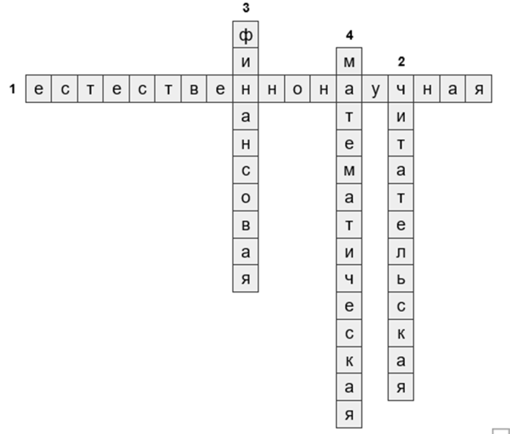

Слайд № 6.

**Так чем же отличаются задания на развитие функциональной грамотности?**

1.Учащимся предлагаются задачи, поставленные вне предметной области, но при этом предполагается, что решаются они при помощи предметных знаний, а также жизненного опыта учащегося;

2.задания отличаются своими формулировками: они всегда носят проблемный характер;

3.для решения задания учащемуся требуется самостоятельно найти ракурс решения – «перевести» задание с обыденного языка на язык предметной области (математики, географии, биологии, физики, истории, трудового обучения и др.);

4.моделируется понятная жизненная ситуация, как правило, вызывающая реакцию, собственный отклик;

5.информация транслируется разными способами – предлагаются разные форматы (рисунки, диаграммы, схемы, фото и др.; смешанные и составные тексты).

Слайд № 7

***Цель занятий на уроках трудового обучения*** – формирование

умений нестандартно смотреть на ситуацию, развивать творческое видение, ориентироваться в разных жизненных ситуациях.

***Задача уроков трудового обучения*** – сориентироваться, найти выход самостоятельно, приобрести знания, поставить цель и разработать план действий.

***Отличительные черты функциональной грамотности на уроках трудового обучения:***

направленность на решение бытовых проблем;

является ситуативной характеристикой личности, поскольку обнаруживает себя в конкретных социальных обстоятельствах;

связь с решением стандартных, стереотипных задач.

Слайд № 8

**Примеры заданий на уроках обслуживающего труда для формирования функциональной грамотности учеников:**

*Умения планировать, работать самостоятельно, анализировать, делать выводы.*

**Задание. Выполнение творческого проекта.**

В ходе выполнения проекта ученик разрабатывает и изготавливает новый продукт. Подготовительная часть проекта выполняется под руководством педагога и плавно переходит в самостоятельную работу ученика. На всем протяжении выполнения проекта учащиеся проектируют, моделируют, анализируют, оценивают, выполняют коррекцию. Выполняя проект, учащийся должен продумать особенности изделия своего проекта, для этого выполнить эскиз изделия. Подобрать необходимые материалы и инструменты для выполнения поставленной задачи, изготовить изделие. Всё  это  формирует умения и навыки функциональной грамотности.

Слайд № 9

●*Умение применять естественно-научные знания в ситуациях, близких к реальным.*

**Тема: «Натуральные волокна животного происхождения»**

**Задание.** Ребенок одел вязанный овечий свитер. После носки стал покрываться красными пятнами, на теле появилась отечность. Врачи поставили диагноз: «острая аллергическая реакция». Как Вы думаете, что именно могло вызвать реакцию? Свой ответ обоснуйте.

Слайд № 10

**Тема: «Здоровое питание», «Технология приготовления пищи…» «Сервировка стола», «Питание в жизни человека. Расчёт калорийности блюд".**

**Задание.** Используя данные таблиц, с расчетом калорий на основные продукты, составьте меню на неделю с учетом возраста и энергетической ценности продуктов питания.

Слайд № 11

**Тема: «Интерьер жилого помещения», «Освещение жилого помещения»   
 Задание**. В комнате перегорела лампочка. Какие лампочки можно использовать для освещения жилых помещений (лампы накаливания, галогенные, люминесцентные, светодиодные)? Как утилизировать перегоревшие лампочки?

Слайд № 12

**Тема: «Хранение пищевых продуктов»**

**Задание.**Придя домой, вы обнаружили, что в квартире отсутствует электричество. От соседей Вы узнали, что свет отключили 7 часов назад. За это время холодильник успел полностью разморозиться, а продукты приобрели комнатную температуру.

На полке лежали: яйца, открытый пакет кефира, колбаса «Докторская», консервы рыбные, йогурт, суп на мясном бульоне, сырая курица. В ящике лежали овощи (свекла, огурцы, помидоры).

Какие из этих продуктов необходимо выбросить, а какие еще можно спасти? Ответ обоснуйте.

Слайд № 13

**Тема: «Бюджет семьи»   
 Задание.** Скоро в школу. За лето ты выросла и тебе нужно купить новые вещи и школьные принадлежности. Составь список, что нужно приобрести и затраты. На чем можно сэкономить?

Слайд № 14

**Тема: «Интерьер жилого дома»**

*●Умение выполнять не сложные математические расчеты*

**Задание.**Выполните эскиз оформления окна детской комнаты.

1.На основе выполненного эскиза рассчитать количество необходимой ткани на пошив штор.

2.Выполнить расчет расходов на оформление окна детской комнаты, в расчетах учитывать крепёжные элементы.

Слайд № 15

ФУНКЦИОНАЛЬНО ГРАМОТНАЯ ЛИЧНОСТЬ: человек познающий, человек умеющий жить среди людей, человек самостоятельный.

**3.Практическая часть.**

**Перейдём от слов к делу.** Слайд № 16

Тема «Швейные ручные работы. Пришивание пуговиц. Слайд № 17

Слайд № 18

Как появилась пуговица?

Какие бывают пуговицы?

Важна ли роль пуговицы в нашей жизни?

ДЕВИЗ: Слайд № 19

«Наблюдай!

Исследуй!

Делай выводы!»

Цель: познакомиться с историей возникновения пуговиц, их видами научиться правильно пришивать пуговицы.

Слайды № 20-30.

**4.Рефлексия**

При работе по данной теме мы проверили следующие умения: заправлять нитку в иголку, пользоваться ножницами согласно ПБР. Провели исследовательские работы.

Сожмите руку в кулак. Ответьте на мои вопросы. При положительном ответе освобождайте один палец.

Интересно ли было вам работать?

Всё ли вам было понятно?

Справились ли вы с заданием?

Полезной ли была эта деятельность?

Будете ли вы использовать такие приёмы работы на своих занятиях?

Спасибо за работу! (хлопаем в ладоши)

Пусть грядущий год будет для вас счастливым. Желаю радости, достатка, мира, чтобы всё задуманное сбывалось, чтобы солнце для вас ярко улыбалось целый год. Желаю, чтобы вы не знали печалей, бед и тревог, чтобы были здоровы. Благополучия вашему дому!

Уважаемые, дорогие, бесценные мои коллеги! Поздравляю вас с Новым годом! Желаю, чтобы всё самое плохое осталось в старом году, мы закрываем эту страницу и с новыми силами открываем дверь волшебному празднику. Пусть впереди вас ждут только самые яркие впечатления. Успехов в работе, крепкого здоровья, трудоспособности, поддержки родных и близких, пусть хватит сил и терпения на весь год, достижения всех поставленных целей, стремления и подъёма вверх по карьерной лестнице! Побольше позитива, поменьше огорчений, чтобы успевали всё — и потрудиться, и отдохнуть. Пускай исполняются мечты и самые заветные желания. С Новым годом!